Un p'tit mots croisés pour réviser,
les éléments chimiques

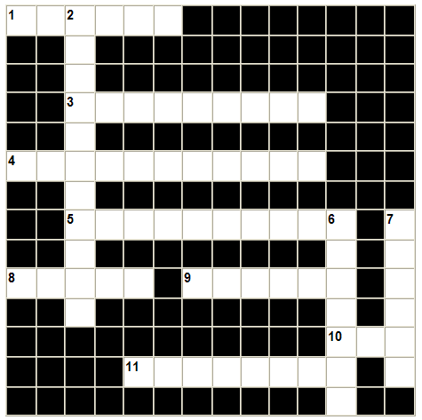

Horizontalement

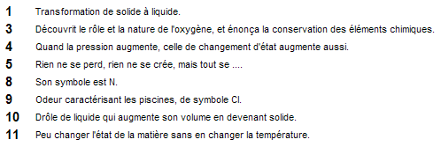

Verticalement

